Visiter hjælpemiddel

Opgaver / Navigationssedler

Opgaver – Visiter hjælpemiddel
- Kontroller, at borger har forløb til hjælpemidler. Hvis ikke; tilføj forløb

Spring disse opgaver over, hvis din organisation ikke anvender fordelingslister.

- Tilføj borger til fordelingsliste
- Åbn fordelingsliste
- Fjern borger fra fordelingsliste

Vælg den metode, du skal registrere hjælpemidlet efter

- Via Plan (FSIII) side 5
- Ikke via Plan (FSIII) side 6

- Visiter forskellige hjælpemidler

 | Tilføj borger til fordelingsliste
Fase | Kommentar | Tast
Tilføj fordelings-liste | - Vælg Borgerforløb  - Vælg ”Aktive forløb”  Din kommune kan have valgt et andet navn.  - Find FSIII-forløb  - Før musen henover forløbet  - Klik på pilen  - Klik på ”Tilføj til fordelingsliste”  - Søg efter den fordelingsliste borgeren skal tilføjes.  Din organisation kan have valgt andre navne end de viste | 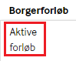  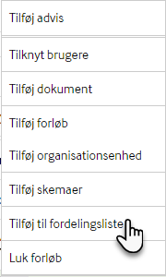  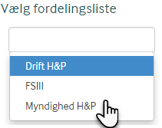

 | Find på og fjern fra Fordelingsliste
Fase | Kommentar | Tast
Find borger på for-delingsliste | - Find fordelingsliste i venstremenuen  - Vælg relevant liste  - Find den borger, du vil arbejde med  - Klik på borgerens navn
Fjern borger fra fordelings- liste | - Åbn Borgerforløb – aktive forløb  - Åbn Grundforløb  - Åbn forløb  - Her finder du fordelingslisten  ”Venter på plads på …”  - Vælg via menu pilen ”Fjern”  - Bekræft, at du vil fjerne borgeren fra fordelingslisten | 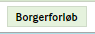  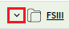  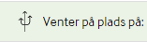  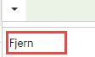  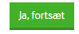

 | Visiter hjælpemiddel – via Plan
Fase | Kommentar | Tast
Åbn Indsatser | Vælg borger ”Plan”  Vælg ”Tilstande”  - Vælg fanen Indsatser | 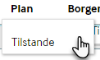
Find indsatser | - Klik og marker den tilstand, der skal oprettes en eller flere indsatser på  - Klik og marker indsatsfolderen  - Klik på plusset ud for ”Indsatser” | 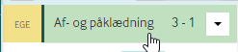  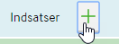
Vælg indsats | - Åbn indsatskatalog for Servicelov ved at klikke på vandret pil  - Åbn indsatskatalog for hjælpemidler ved at klikke på vandret pil  - Marker indsats
Ansøg, bevilg, bestil | - Vælg Ansøg, Bevilg, Bestil  - Udfyld relevante felter  Indsatsen vises på Overblik

 | Visiter hjælpemiddel
Fase | Kommentar | Tast
Åbn overblik med hjælpemidler | - Søg borger og vælg et Overblik, der indeholder hjælpemiddel indsatser.
Åbn Indsatser | - Klik på indsatser
Tilføj ydelse

Vælg indsats | Søg og vælg indsats i feltet under Indsatskatalog  eller  - Åbn indsatskatalog for Servicelov ved at klikke på vandret pil  - Åbn indsatskatalog for hjælpemidler ved at klikke på vandret pil  - Marker indsats | 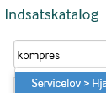
Ansøg, bevilg, bestil | - Vælg Ansøg, Bevilg, Bestil  - Udfyld relevante felter  Indsatsen vises på Overblik
Udfyld notat | - Skriv evt. et notat på ydelsen inden den lukkes  Notatet ses af leverandøren

